Software Requirements Specification
Phiên bản 1.0

Nhóm thực hiện : G08 -HTTT-K53
Giáo Viên hướng dẫn: ThS. Đỗ Bá Lâm

Hà nội 09/2012

I – Giới thiệu
Giới thiệu đặc tả yêu cầu hệ thống quản lý thông tin tổ chức và cán bộ cho các cổng thông tin điện tử (cụ thể trong đồ án là viện KHCN Việt Nam).

Mục đích của đặc tả
- Cung cấp cái nhìn tổng quan về hệ thống quản lý nguồn lực cán bộ bao gồm: định nghĩa hệ thống, mục tiêu của hệ thống, ngữ cảnh và khả năng chính của hệ thống.
- Những vấn đề mà đặc tả đề cập đến:
+ Yêu cầu chức năng
+ Yêu cầu dữ liệu
+ Yêu cầu chất lượng
+ Ràng buộc

Các đối tượng xem đặc tả
- Các nhân viên tham gia tạo lập và duy trì hệ thống:
+ Chủ nhiệm đồ án: Quản lý, lập kế hoạch phân công công việc và giám sát đảm bảo tiến độ của công việc đồng thời nối kết các thành viên tham gia dự án.
+ Nhóm nghiệp vụ: bao gồm các kỹ sư chịu trách nhiệm thiết kế các tài liệu SRS, STD, STR và thực hiện quá trình kiểm thử theo tài liệu STD xây dựng.
+ Nhóm phát triển: bao gồm các kỹ sư thiết kế kiến trúc hệ thống xây dựng thành tài liệu SDD, các kỹ sư lập trình hệ thống đáp ứng phần mềm thỏa mãn các yêu cầu theo tài liệu SDD đã xây dựng.
- Người sử dụng hệ thống:
+ Cộng đồng người sử dụng
+ Cán bộ nhân viên
+ Quản trị hệ thống

Tổng quan về đặc tả
Đặc tả gồm 6 phần sau:
- Giới thiệu: giới thiệu đặc tả về Viện KHCNVN cho người đọc
- Tổng quan hệ thống: mô tả ngắn gọn và tổng quát về Viện KHCNVN bao gồm định nghĩa, mục tiêu, ngữ cảnh và khả năng.
- Yêu cầu chức năng: xác định các yêu cầu chức năng dùng ca sử dụng.
- Yêu cầu dữ liệu: xác định các thành phần dữ liệu được yêu cầu.
- Yêu cầu chất lượng: xác định các nhân tố chất lượng của hệ thống.
- Ràng buộc: ràng buộc kiến trúc, thiết kế, thực hiện của Viện KHCNVN.

II – Tổng quan về hệ thống Viện KHCNVN
Mô tả hệ thống Viện KHCNVN gồm: định nghĩa, mục tiêu, ngữ cảnh, khả năng.

Định nghĩa
Hệ thống của Viện KHCNVN là 1 phần mềm dựa trên nền tảng của môi trường Web được phát triển dựa trên Hệ quản trị nội dung DotNetNuke Portal với các module riêng biệt. Hệ thống quản lý thông tin cán bộ và thông tin tổ chức, dùng để hỗ trợ cho công tác quản lý cán bộ.

Mục tiêu
Hệ thống này sử dụng cho các cá nhân tìm hiểu về Viện KHCNVN và giúp cho người quản lý cán bộ thực hiện công tác quản lý.

Ngữ cảnh
Ta sẽ xét hệ thống của Viện KHCNVN khi tương tác với các tác nhân bên ngoài hệ thống. Biểu đồ mức ngữ cảnh dưới đây sẽ mô tả điều đó.
- Guest: xem, tra cứu thông tin về cán bộ và tổ chức của Viện.
- Staff: kế thừa từ người sử dụng, ngoài các chức năng kế thừa từ chức năng của NSD thì còn có thêm chức năng truy cập và sửa đổi hồ sơ cá nhân,
- Admin: kế thừa từ NSD, đảm bảo vận hành hệ thống và cung cấp tài khoản người dùng.
- Manager: kế thừa từ Staff có khả năng tra cứu, sửa đổi thông tin trong phòng ban mình quản lý
- Super Manager: kế thừa từ Manager có thêm khả năng quản lý tất cả thông tin trong đơn vị mình quản lý bao gồm các phòng ban trực thuộc.

Các yêu cầu phần cứng, phần mềm đối với hệ thống của Viện KHCNVN:
Phần cứng: cần có máy tính cá nhân để sử dụng phần mềm hệ thống.
Phần mềm: sử dụng trình duyệt Web để chạy..

III – Yêu cầu chức năng
Phần này sẽ mô tả các chức năng mà hệ thống cung cấp cho các loại người sử dụng.
Với người sử dụng chung:
- Đăng nhập tài khoản.
- Xem thông tin về cán bộ.
- Xem thông tin về tổ chức.
Với cán bộ: thực hiện được các khả năng mà hệ thống cung cấp cho NSD chung và được ưu tiên thêm:
- Đăng nhập tài khoản.
- Tra cứu thông tin hồ sơ cá nhân.
- Sửa đổi thông tin hồ sơ cá nhân.
Với cán bộ quản trị hệ thống: thực hiện được các khả năng mà hệ thống cung cấp cho NSD chung và được ưu tiên thêm:
- Cấp tài khoản và phân quyền người dùng
- Đảm bảo sự vận hành hệ thống.
Với cán bộ quản lý, lãnh đạo phòng ban: thực hiện được các khả năng mà hệ thống cung cấp cho cán bộ và được ưu tiên thêm:
- Tra cứu thông tin phòng ban quản lý (danh sách nhân sự, thông tin phòng ban, định hướng phát triển, …).
- Sửa đổi thông tin phòng ban quản lý.
- Xem thông tin tổng quát về phòng ban quản lý.

Với cán bộ quản lý, lãnh đạo đơn vị: thực hiện được các khả năng mà hệ thống cung cấp cho cán bộ quản lý, lãnh đạo phòng ban và được ưu tiên thêm:
- Tra cứu thông tin đơn vị quản lý với các phòng ban trực thuộc.
- Sửa đổi thông tin đơn vị quản lý với các phòng ban trực thuộc.
- Xem thông tin tổng quát về đơn vị quản lý với các phòng ban trực thuộc.

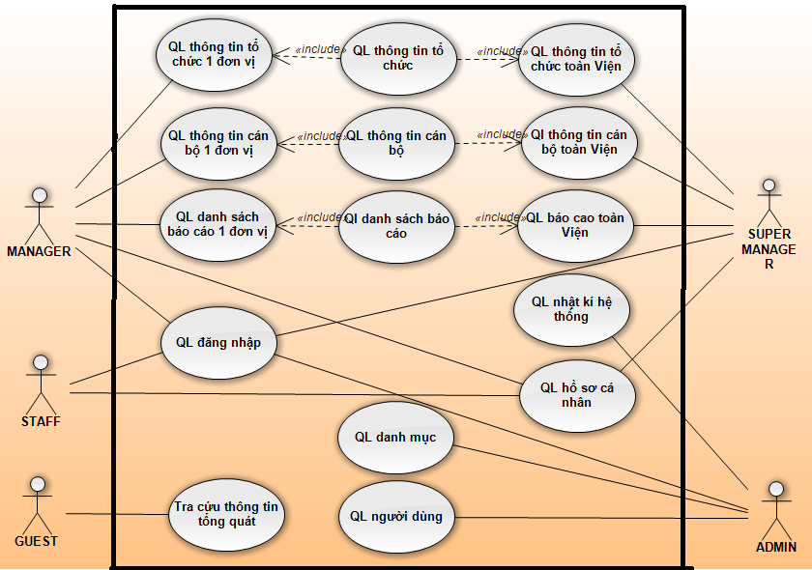

Front-end
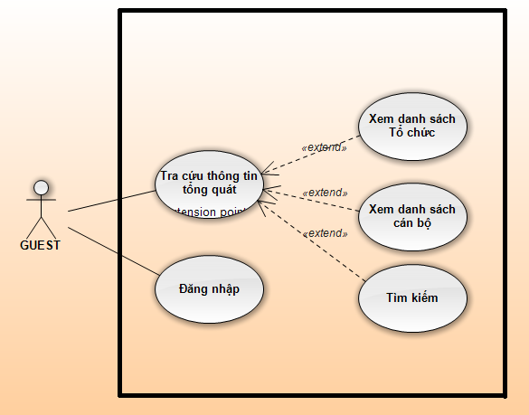
Guest không có chức năng đăng nhập => Chuyển qua cho Staff

Tra cứu thông tin tổng quát
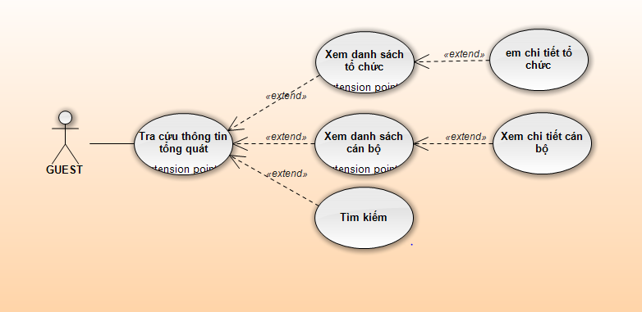

a. Ca sử dụng: Xem danh sách tổ chức

1 Mô tả
Xem danh sách các tổ chức của Đơn vị/Viện với các thông tin tổng quát

2 Tác nhân

User

3 Điều kiện đầu vào
Truy cập đường link tới trang chủ của Viện KH& CN Việt Nam

4 Các luồng sự kiện chính
1. User click menu Xem danh sách tổ chức.
2.Hệ thống hiển thị danh sách tổ chức của viện theo dạng bảng 2 cột. Mỗi hàng là một tổ chức với cột trái là ảnh, cột phải là các thông tin tổng quát gồm: Tên tổ chức, Tel, Manager, Địa chỉ, Các phòng ban trực thuộc..

5 Các luồng sự kiện khác

7 Điều kiện đầu ra

Hiển thị danh sách tổ chức của Viện

Ca sử dụng: Xem chi tiết tổ chức

1 Mô tả
User xem chi tiết tổ chức trong danh sách tổ chức hiển thị

2 Tác nhân

Người sử dụng

3 Điều kiện đầu vào
NGười sử dụng đang ở trang chủ của hệ thống hoặc ở trang xem danh sách tổ chức

4 Các luồng sự kiện chính
1. User chọn menu xem danh sách tổ chức hoặc click vào tổ chức cần xem nếu user đã ở trang xem danh sách tổ chức (tổng quát)
2. hệ thống hiển thị menu con danh sách các tổ chức của Viện
3. User click vào menu tổ chức cần xem chi tiết.
4. Hệ thống hiển thị chi tiết tổ chức mà User muốn xem gồm các thông tin về:
- Tên Viện
- Tel
- Viện trưởng -> Đường link đến thông tin về viện trưởng
- Địa chỉ
- Các phòng ban trực thuộc -> Có link đến các phòng ban tương ứng

5 Các luồng sự kiện khác

7 Điều kiện đầu ra
Thông tin chi tiết của tổ chức được hiển thị trên màn hình chính

b. Ca sử dụng: Xem danh sách cán bộ

1 Mô tả
User xem danh sách cán bộ của Viện

2 Tác nhân

Người sử dụng

3 Điều kiện đầu vào
User đang ở trang chủ của Viện

4 Các luồng sự kiện chính
- User chọn mục xem danh sách cán bộ tại Trang chủ của Viện
=>Chỗ này nên để 1 menu con xem dánh sách cán bộ trong menu danh sách tổ chức
2. Hệ thống hiển thị danh sách cán bộ của viện theo dạng bảng.Mỗi hàng là một cán bộ với 2 cột:
Bên trái là ảnh
Bên phải là các thống tin chung gồm:
- Họ tên
- Chức vụ
- Tel

5 Các luồng sự kiện khác

7 Điều kiện đầu ra
Danh sách cán bộ của VIện được hiển thị lên màn hình chính

Ca sử dụng: Xem chi tiết cán bộ

1 Mô tả
User muốn xem chi tiết về một cán bộ nào đó trong danh sách cán bộ của Viện

2 Tác nhân

Người sử dụng

3 Điều kiện đầu vào
User đang ở trang chủ của VIện

4 Các luồng sự kiện chính
1. User chọn menu Danh sách tổ chức => Xem danh sách cán bộ
2. hệ thống hiển thị danh sách cán bộ theo dạng bảng.
3. User chọn Ảnh cán bộ muốn xem thông tin chi tiết
4. Hệ thống hiển thị thống tin chi tiết của cán bộ được chọn với các thống tin sau:
- Họ tên
- Địa chỉ
- Chức vụ
- Tel
- Hướng nghiên cứu, các đề tài khoa học…

5 Các luồng sự kiện khác

7 Điều kiện đầu ra
Thông tin chi tiết của cán bộ( các thông tin công khai) được hiển thị trên màn hình

c. Ca sử dụng: Tìm kiếm

1 Mô tả
User tìm kiếm nhanh theo tên tổ chức hoặc tên cán bộ của Viện

2 Tác nhân

Người sử dụng

3 Điều kiện đầu vào
User ở Bất kì trang nào của hệ thống

4 Các luồng sự kiện chính
- Guest nhập tên cán bộ hoặc tên tổ chức vào textbox có nhãn Tìm kiếm và Click nút Tìm kiếm.
- Hệ thống tìm kiếm cán bộ hoặc tổ chức theo tên tương ứng và trả về danh sách cán bộ hoặc tổ chức có tương ứng với từ khóa được tìm kiếm.
=>Cần có thêm các tùy chọn khi tìm kiếm

5 Các luồng sự kiện khác
5.1.Nếu không có dữ liệu trùng khớp với từ khóa tìm kiếm, hệ thống hiển thị Thông báo Không có dữ liệu.

7 Điều kiện đầu ra

7.1 Tìm kiếm thành công.
Danh sách tổ chức hoặc cán bộ tương ứng với kết quả tìm kiếm được hiển thị lên màn hình chính.

Đăng nhập => chỉ áp dụng đối với người dùng là nhân viên trở lên
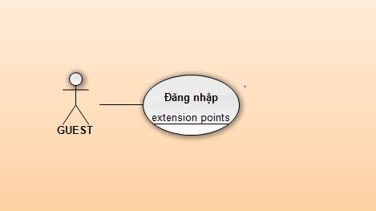

Ca sử dụng: Đăng nhập

1 Mô tả
User đăng nhập vào hệ thống bằng tài khoản được cung cấp

2 Tác nhân

Người sử dụng (nhân viên, quản lý, admin)

3 Điều kiện đầu vào
Guest User đang ở trang Font-End của hệ thống

4 Các luồng sự kiện chính
- User chọn Mục Đăng nhập tại trang Font-End của hệ thống
- Hệ thống hiển thị trang đang nhập dưới dạng Form gồm các textbox cho phép nhập:
- Tên người dùng
- Mật khẩu
Và mút Đăng nhập
- User điền thông tin vào Form và chọn nút Đăng nhập
- Hệ thống kiểm tra tài khoản người dùng trong cơ sở dữ liệu
- Hệ thống hiển thị trang Back-End của User theo phân quyền và thông báo

5 Các luồng sự kiện khác
5.1.Nếu dữ liệu điền vào Form không đúng định dạng thì hiển thị thông báo Định dạng dữ liệu không đúng yêu cầu nhập lại.
5.2.Nếu dữ liệu không trùng khớp với cơ sở dữ liệu Hệ thống hiển thị form thông báo Đăng nhập không thành công.

7 Điều kiện đầu ra

7.1 Đăng nhập thành công
Hiển thị trang Back-End của User
7.2.Đăng nhập không thành công
Hiển thị thông báo Đăng nhập không thành công

Back-end
- Viện nên có các đơn vị do Super Manager quản lý trực tiếp, trong các đơn vị có các phòng ban do Manager quản lý. Các Super Manager có toàn quyền đối với phòng ban của mình. => Cần vẽ lại biểu đồ Use Case Back end cho hợp lý
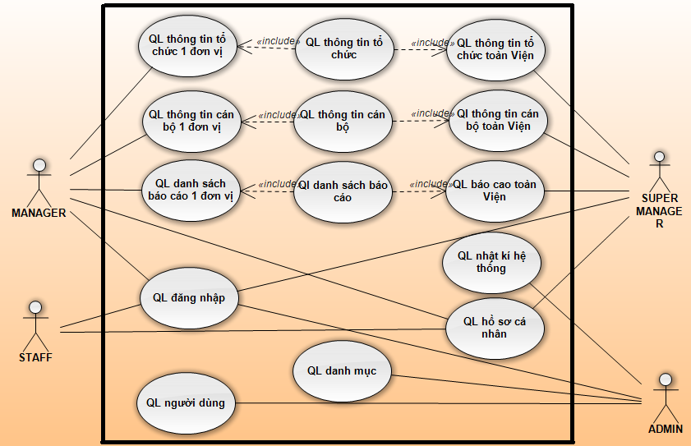

Quản lý tổ chức
Manager quản lý phòng ban, Super Manager quản lý đơn vị => làm lại use case này, làm thế này 2 thằng có quyền như nhau rồi
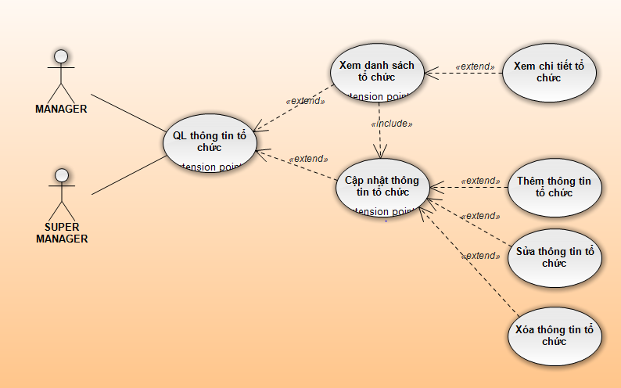

a. Ca sử dụng: Xem danh sách tổ chức

1 Mô tả
Manager hoặc Super Manager muốn xem danh sách tổ chức của Viện

2 Tác nhân

2.1.Manager

2.2.Super Manager

3 Điều kiện đầu vào
Đăng nhập bằng tài khoản Manager hoặc Super Manager

4 Các luồng sự kiện chính
1. Tại trang Back-End Chọn mục Xem danh sách tổ chức
2. Hệ thống hiển thị danh sách tổ chức của VIện theo dạng bảng. Mỗi hàng là một tổ chức gồm 2 cột:
Bên trái là Ảnh
Bên phải là các thông tin chung gồm:
- Tên Viện
- Dịa chỉ
- Tel
- Viện trưởng

5 Các luồng sự kiện khác

7 Điều kiện đầu ra

Danh sách tổ chức của VIện được hiển thị trên màn hình chính

Ca sử dụng: Xem chi tiết cán bộ

1 Mô tả
Manager muốn xem chi tiết về một tổ chức nào đó của đơn vị mình quản lý hoặc của Toàn Viện.

2 Tác nhân

2.1.Manager

2.2.Super Manager

3 Điều kiện đầu vào
Đăng nhập bằng tài khoản Manager hoặc Super Manager

4 Các luồng sự kiện chính
1. Tại trang Back-End chọn mục Xem danh sách tổ chức
2. Hệ thống hiển thị danh sách tổ chức theo tài khoản đăng nhập.
2.1.Hiển thị danh sách tổ chức của toàn Viện Nếu Tài khoản đăng nhập là của Super Manager
2.2.Hiển thị danh sách tổ chức của đơn vị mình quản lý Nếu Tài khoản đăng nhập là của Manager.
3. User chọn tổ chức cần xem thông tin chi tiết
4. Hệ thống hiển thị thông tin chi tiết của tổ chức dưới dạng bảng với mỗi hàng là một thông tin về tổ chức với 4 cột:
- Mục
- Thông tin
- Edit
- Del

5 Các luồng sự kiện khác

7 Điều kiện đầu ra
Hệ thống đưa ra thông tin chi tiết cuả tổ chức mà User muốn xem.

b. Ca sử dụng: Thêm thông tin tổ chức
Cái này có nên chia ra 2 use case là Manager thì có quyền thêm thông tin phòng ban mình quản lý còn Super Manager có full quyền đối với các phòng ban trực thuộc đơn vị quản lý và thêm quyền thêm thông tin đối với đơn vị mình quản lý?

1 Mô tả
Manager hoặc Super Manager thực hiện việc them thông tin vào của một tổ chức/phòng ban nào đó trong đơn vị mình quản lý.

2 Tác nhân

2.1.Manager

2.2.Super Manager

3 Điều kiện đầu vào
Đăng nhập bằng tài khoản Manager hoặc Super Manager

4 Các luồng sự kiện chính
1.Tại trang Back-End chọn Mục xem danh sách tổ chức
2. Hệ thống hiển thị danh sách tổ chức
3. Manager chọn tổ chức cần thêm thông tin
4. Hệ thống hiển thị thông tin chi tiết của tổ chức cần thêm
5. User chọn nút Edit ứng với thông tin cần thêm
6. Hệ thống hiển thị Form cho phép nhập thông tin cần thêm
7. User chọn Save
8. Hệ thống hiển thị thống báo Đã thêm thông tin thành công hoặc Thêm thông tin không thành công

5 Các luồng sự kiện khác

7 Điều kiện đầu ra

7.1 Thêm thông tin thành công
Đưa ra thông báo đã thêm thành công

7.2 Lỗi
Đưa ra thông báo Thêm thông tin không thành công

c. Ca sử dụng: Sửa thông tin tổ chức
Tương tự như Use case Thêm TT đơn vị / phòng ban ở trên

1 Mô tả
Manager hoặc Super Manager thực hiện việc sửa thông tin vào của một tổ chức nào đó trong đơn vị mình quản lý.

2 Tác nhân

2.1.Manager

2.2.Super Manager

3 Điều kiện đầu vào
Đăng nhập bằng tài khoản Manager hoặc Super Manager

4 Các luồng sự kiện chính
1.Tại trang Back-End chọn Mục xem danh sách tổ chức
2. Hệ thống hiển thị danh sách tổ chức
3. Manager chọn tổ chức cần sửa thông tin
4. Hệ thống hiển thị thông tin chi tiết của tổ chức cần sửa thông tin
5. User chọn nút Edit ứng với thông tin cần sửa
6. Hệ thống hiển thị Form cho phép nhập thông tin cần sửa
7. User chọn Save
8. Hệ thống hiển thị thống báo Đã Cập nhật thông tin thành công

5 Các luồng sự kiện khác
Nếu không thể lưu thành công vào cơ sở dữ liệu hệ thống hiển thị thông báo Cập nhật thông tin không thành công

7. Điều kiện đầu ra

7.1 Sửa thông tin thành công
Đưa ra thông báo đã Sửa thành công

7.2 Lỗi
Đưa ra thông báo Sửa thông tin không thành công

d. Ca sử dụng: Xóa thông tin tổ chức
Tương tự với 2 Use Case ở trên

1 Mô tả
Manager hoặc Super Manager thực hiện việc Xóa thông tin vào của một tổ chức nào đó trong đơn vị mình quản lý.

2 Tác nhân

2.1.Manager

2.2.Super Manager

3 Điều kiện đầu vào
Đăng nhập bằng tài khoản Manager hoặc Super Manager

4 Các luồng sự kiện chính
1.Tại trang Back-End chọn Mục xem danh sách tổ chức
2. Hệ thống hiển thị danh sách tổ chức
3. Manager chọn tổ chức cần Xóa thông tin
4. Hệ thống hiển thị thông tin chi tiết của tổ chức cần Xóa thông tin
5. User chọn nút Del ứng với thông tin cần Xóa
6. Hệ thống hiển thị Form Xác nhận yêu cầu (Có hoặc không)
7. Chọn nút Có
8. Hệ thống hiển thị thống báo Đã Xóa thông tin thành công

5 Các luồng sự kiện khác
Nếu không thể xóa thông tin trong cơ sở dữ liệu Hệ thống hiển thị thông báo Không thể Xóa thông tin

7. Điều kiện đầu ra

7.1 Xóa thông tin thành công
Đưa ra thông báo đã Xóa thành công

7.2 Lỗi
Đưa ra thông báo Xóa thông tin không thành công

Quản lý cán bộ

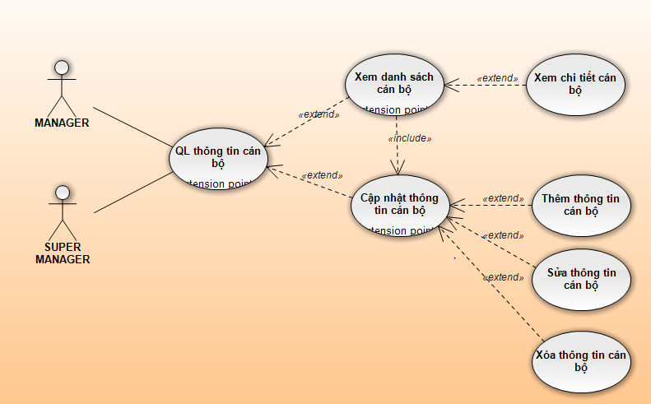

Ca sử dụng: Xem danh sách cán bộ
Ở trên cũng có Use case xem ds cán bộ cho user, cái này là chung rồi đâu cần phải đăng nhập với quyền được cấp mới xem được?

1 Mô tả
Manager hoặc Super Manager muốn xem danh sách cán bộ của đơn vị/phòng ban mình quản lý

2 Tác nhân

2.1.Manager

2.2.Super Manager

3 Điều kiện đầu vào
Đăng nhập bằng tài khoản Manager hoặc Super Manager

4 Các luồng sự kiện chính
1. Tại trang Back-End Chọn mục Xem danh sách cán bộ
2. Hệ thống hiển thị danh sách tổ chức của VIện theo dạng bảng. Mỗi hàng là một tổ chức gồm 2 cột:
Bên trái là Ảnh
Bên phải là các thông tin chung gồm:
- Họ tên
- Chức vụ
- Tel
- Địa chỉ

5 Các luồng sự kiện khác

7 Điều kiện đầu ra

Danh sách cán bộ của đơn vị quản lý được hiển thị trên màn hình chính

Ca sử dụng: Xem chi tiết cán bộ
Chung nhận xét với UC trên

1 Mô tả
Manager muốn xem chi tiết về một cán bộ nào đó của đơn vị mình quản lý hoặc của Toàn Viện.

2 Tác nhân

2.1.Manager

2.2.Super Manager

3 Điều kiện đầu vào
Đăng nhập bằng tài khoản Manager hoặc Super Manager

4 Các luồng sự kiện chính
1. Tại trang Back-End chọn mục Xem danh sách cán bộ
2. Hệ thống hiển thị danh sách cán bộ theo tài khoản đăng nhập.
2.1.Hiển thị danh sách cán bộ của toàn Viện Nếu Tài khoản đăng nhập là của Super Manager
2.2.Hiển thị danh sách cán bộ của đơn vị quản lý Nếu Tài khoản đăng nhập là của Manager.
3. User chọn tổ chức cần xem thông tin chi tiết
4. Hệ thống hiển thị thông tin chi tiết của tổ chức dưới dạng bảng với mỗi hàng là một thông tin về tổ chức với 4 cột:
- Mục
- Thông tin
- Edit
- Del
Các mục thông tin gồm:
- Họ tên
- Chức vụ
- Thông tin đào tạo, nghiên cứu
- Thông tin khen thưởng, kỉ luật
- Học hàm
- Hệ số lương

5 Các luồng sự kiện khác

7 Điều kiện đầu ra
Hệ thống đưa ra thông tin chi tiết cuả Cán bộ mà User muốn xem.

b. Ca sử dụng: Thêm cán bộ

1 Mô tả
Manager hoặc Super Manager thực hiện việc them thông tin của một cán bộ nào đó trong đơn vị/phòng ban mình quản lý.

2 Tác nhân

2.1.Manager

2.2.Super Manager

3 Điều kiện đầu vào
Đăng nhập bằng tài khoản Manager hoặc Super Manager

4 Các luồng sự kiện chính
1.Tại trang Back-End chọn Mục xem danh sách Cán bộ
2. Hệ thống hiển thị danh sách cán bộ
3. Manager chọn Cán bộ cần thêm thông tin
4. Hệ thống hiển thị thông tin chi tiết của Cán bộ cần thêm
5. User chọn nút Edit ứng với thông tin cần thêm
6. Hệ thống hiển thị Form cho phép nhập thông tin cần thêm
7. User chọn Save
8. Hệ thống hiển thị thống báo Đã thêm thông tin thành công hoặc Thêm thông tin không thành công

5 Các luồng sự kiện khác

7 Điều kiện đầu ra

7.1 Thêm thông tin thành công
Đưa ra thông báo đã thêm thành công

7.2 Lỗi
Đưa ra thông báo Thêm thông tin không thành công

c. Ca sử dụng: Sửa thông tin cán bộ

1 Mô tả
Manager hoặc Super Manager thực hiện việc sửa thông tin cảu một cán bộ nào đó trong đơn vị mình quản lý.

2 Tác nhân

2.1.Manager

2.2.Super Manager

3 Điều kiện đầu vào
Đăng nhập bằng tài khoản Manager hoặc Super Manager

4 Các luồng sự kiện chính
1.Tại trang Back-End chọn Mục xem danh sách cán bộ
2. Hệ thống hiển thị danh sách cán bộ
3. Manager chọn tổ chức cần sửa thông tin
4. Hệ thống hiển thị thông tin chi tiết của cán bộ cần sửa thông tin
5. User chọn nút Edit ứng với thông tin cần sửa
6. Hệ thống hiển thị Form cho phép nhập thông tin cần sửa
7. User chọn Save
8. Hệ thống hiển thị thống báo Đã Cập nhật thông tin thành công

5 Các luồng sự kiện khác
Nếu không thể lưu thành công vào cơ sở dữ liệu hệ thống hiển thị thông báo Cập nhật thông tin không thành công

7. Điều kiện đầu ra

7.1 Sửa thông tin thành công
Đưa ra thông báo đã Sửa thành công

7.2 Lỗi
Đưa ra thông báo Sửa thông tin không thành công

d. Ca sử dụng: Xóa cán bộ

1 Mô tả
Manager hoặc Super Manager thực hiện việc Xóa thông tin vào của một tổ chức nào đó trong đơn vị mình quản lý.

2 Tác nhân

2.1.Manager

2.2.Super Manager

3 Điều kiện đầu vào
Đăng nhập bằng tài khoản Manager hoặc Super Manager

4 Các luồng sự kiện chính
1.Tại trang Back-End chọn Mục xem danh sách cán bộ
2. Hệ thống hiển thị danh sách cán bộ
3. Manager chọn tổ chức cần Xóa thông tin
4. Hệ thống hiển thị thông tin chi tiết của tổ chức cần Xóa thông tin
5. User chọn nút Del ứng với thông tin cần Xóa
6. Hệ thống hiển thị Form Xác nhận yêu cầu (Có hoặc không)
7. Chọn nút Có
8. Hệ thống hiển thị thống báo Đã Xóa thông tin thành công

5 Các luồng sự kiện khác
Nếu không thể xóa thông tin trong cơ sở dữ liệu Hệ thống hiển thị thông báo Không thể Xóa thông tin

7. Điều kiện đầu ra

7.1 Xóa thông tin thành công
Đưa ra thông báo đã Xóa thành công

7.2 Lỗi
Đưa ra thông báo Xóa thông tin không thành công

Quản lý đăng nhập

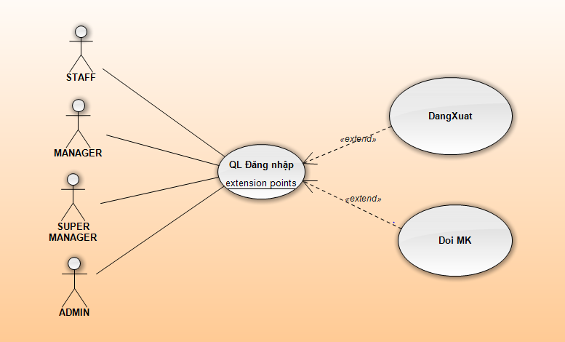a. Ca sử dụng: Đổi mật khẩu

1 .Mô tả
Ca sử dụng này mô tả cách thức Staff muốn thây đổi mật khẩu tài khoản cá nhân

2 .Tác nhân
2.1.Staff
2.2.Manager
2.3.Super Manager

3 .Điều kiện đầu vào
Đăng nhập thành công bằng tài khoản của nhân viên được cung cấp.

4 Các luồng sự kiện chính
1. Staff chọn Đổi mật khẩu
2. Hệ thống hiển thị trang Đổi mật khẩu có dạng form cho phép nhập các thông tin gồm:
- Mật khẩu cũ
- Mật khẩu mới
- Xác nhận mật khẩu
Và một nút Update
3. User điền thông tin vào Form và click nút Update
4. Hệ thống hiển thị thông báo:
- Thông báo “Thay đổi mật khẩu thành công”.
- Nút Quay lại Trang chủ

5 .Các luồng sự kiện khác
5.1.Hệ thống không thể cập nhật mật khẩu trong CSDL
Hệ thống hiển thị thông báo màu đỏ “Thay đổi Mật khẩu không thành công.Hãy thực hiện lại.”

7. Kết quả đầu ra
7.1.Thay đổi mật khẩu thành công
Hệ thống thông báo cho Staff.” Thay đổi mật khẩu thành công.”
7.2.Thay đổi mật khẩu không thành công
“Thay đổi mật khẩu không thành công. Yêu cầu thực hiện lại.”

b. Ca sử dụng: Đăng xuất

1 .Mô tả
Ca sử dụng này mô tả cách thức Staff muốn Thoát khỏi trang cá nhân Back-end.

2 .Tác nhân
2.1.Staff

3 .Điều kiện đầu vào
Staff đang ở trang cá nhân Back-End sau khi Đăng nhập thành công.

4 Các luồng sự kiện chính
- Staff chọn Thoát
- Hệ thống hiển thị Form xác nhận:
3. Staff chọn OK

4. Hệ thống hiển thị Trang chủ Font-End.

5 .Các luồng sự kiện khác

7. Kết quả đầu ra
Hệ thống hiển thị trang chủ Font-End sau khi Staff Thoát

Thiếu Use Case Đăng nhập thì phải?

Quản lý danh mục

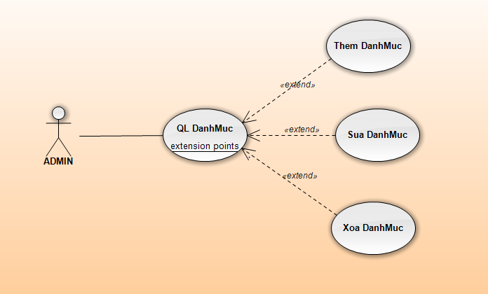

a. Ca sử dụng: Thêm danh mục

1 Mô tả
Ca sử dụng này mô tả cách thức Người quản trị thêm 1 danh mục vào hệ thống.

2 Tác nhân

2.1 Người quản trị hệ thống

3 Điều kiện đầu vào
Người quản trị đăng nhập vào hệ thống.

4 Các luồng sự kiện chính
1.Tại trang Back-End, Admin chọn mục Thêm danh mục
2. Hệ thống hiển thị các trường dữ liệu đối với 1 danh mục được thêm vào.
ID | int
TênDM | String
Mô tả | String
IDDMCha | int
3. Người quản trị nhập vào các trường dữ liệu của danh mục cần thêm vào.
4. Sau khi nhập xong các trường dữ liệu, người quản trị click nút Thêm.
5. Hệ thống phản hồi kết quả: Thêm thành công.

5 Các luồng sự kiện khác

5.1 Trường dữ liệu được thêm vào chưa chính xác
Hệ thống hiện ra thông báo: “Dữ liệu không đúng định dạng, nhập lại”.
5.2. Trùng ID danh mục
Hiện ra thông báo: ID = @ID đã có trong CSDL.
5.3. Trùng Tên danh mục
Hiện ra thông báo: TênDM = @TênDM đã có trong CSDL.

7 Điều kiện đầu ra

7.1 Thêm danh mục thành công
Kết quả trả lại thành công.

7.2 Lỗi
Không thêm được danh mục do các trường dữ liệu thêm vào không phù hợp với hệ thống hiện tại hoặc lỗi ID.

b. Ca sử dụng: Sửa danh mục

1 Mô tả

Người quản trị sửa 1 danh mục của hệ thống.

2 Tác nhân

Người quản trị hệ thống

3 Điều kiện đầu vào

Đăng nhập vào hệ thống thành công với tài khoản Admin.

4 Các luồng sự kiện chính
1. Tại trang back-end, Người quản trị chọn mục quản trị danh mục .
2. Người quản trị click vào nút Sửa danh mục.
3. Hệ thống hiển thị danh sách các danh mục.
4. Người quản trị kích vào nút Edit vào danh mục cần sửa.
5. Hệ thống hiển thị form cho phép sửa thông tin các trường dữ liệu của danh mục cần sửa.
ID | int
TênDM | String
Mô tả | String
IDDMCha | int
6. Người quản trị nhập vào trường dữ liệu của tên danh mục, ID danh mục cha cần sửa vào.
7. Sau khi nhập xong các trường dữ liệu, người quản trị click nút Sửa.
8. Hệ thống phản hồi kết quả: Sửa thành công.

5 Các luồng sự kiện khác

5.1 Trường dữ liệu ID danh mục cha được thêm vào chưa chính xác với kiểu đã định sẵn

Hệ thống hiện ra thông báo: “dữ liệu nhập sai định dạng, Nhập lại”.

5.2. Trùng Tên danh mục
Hiện ra thông báo: TênDM = @TênDM đã có trong CSDL.

7 Điều kiện đầu ra

7.1 Sửa danh mục thành công
Kết quả trả lại thành công.

7.2 Lỗi
Không thêm được danh mục do các trường dữ liệu thêm vào không phù hợp.

c. Ca sử dụng: Xóa danh mục

1 Mô tả
Người quản trị xóa 1 danh mục trong hệ thống.

2 Tác nhân

Người quản trị hệ thống

3 Điều kiện đầu vào
Đăng nhập vào hệ thống thành công với tài khoản Admin.

4 Các luồng sự kiện chính
1. Tại trang back-end, người quản trị vào mục quản trị danh mục.
2. Người quản trị kích vào nút Xóa danh mục.
3. Hệ thống hiển thị danh sách các danh mục.
4. Người quản trị kích vào nút Del vào danh mục cần xóa.
5. Hệ thống hiển thị thông báo “xóa danh mục thành công.”

5 Các luồng sự kiện khác

Không xóa được danh mục do ràng buộc CSDL.

7 Điều kiện đầu ra

7.1 Xóa danh mục thành công
Kết quả trả lại thành công.

7.2 Lỗi
Không xóa được danh mục do ràng buộc trong CSDL.

Quản lý người dùng

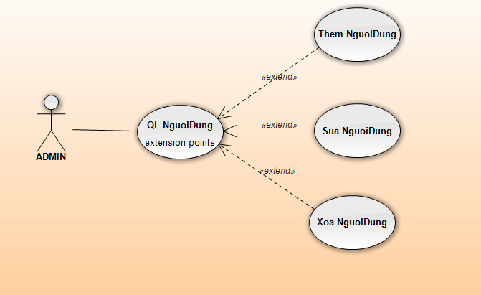a. Ca sử dụng: Thêm người dùng

1 Mô tả
Người quản trị thêm 1 tài khoản người dùng.

2 Tác nhân

Người quản trị hệ thống

3 Điều kiện đầu vào

Đăng nhập vào hệ thống thành công bằng tài khoản Admin.

4 Các luồng sự kiện chính
1. Tại trang Back-End, Admin chọn mục quản trị tài khoản.
2. Hệ thống hiển thị các trường dữ liệu đối với 1 danh mục được thêm vào:
ID | Int
MatKhau | String
TênND | String
NgaySinh | String
DiaChi | String
Email | String
QuyenHan | int
Mô tả | String
3. Người quản trị nhập vào các trường dữ liệu của người dùng cần thêm vào.
4. Sau khi nhập xong các trường dữ liệu, người quản trị click nút Thêm.
5. Hệ thống phản hồi kết quả: Thêm thành công.

5 Các luồng sự kiện khác

5.1 Trường dữ liệu được thêm vào chưa chính xác
Hệ thống hiện ra thông báo: “dữ liệu nhập không đúng định dạng, Nhập lại”.
5.2. Trùng ID tài khoản
Hiện ra thông báo: ID = @ID đã có trong CSDL.
5.3. Trùng Tên tài khoản
Hiện ra thông báo: TênDM = @TênDM đã có trong CSDL.

7 Điều kiện đầu ra

7.1 Thêm tài khoản thành công
Kết quả trả lại thành công.

7.2 Lỗi
Không thêm được tài khoản người dùng do các trường dữ liệu thêm vào không phù hợp với hệ thống hiện tại hoặc lỗi ID.

b. Ca sử dụng: Sửa thông tin người dùng

1 Mô tả
Người quản trị cập nhật 1 tài khoản vào hệ thống khi người sử dụng gửi yêu cầu thay đổi thông tin của mình.

2 Tác nhân

Người quản trị hệ thống

3 Điều kiện đầu vào
Đăng nhập vào hệ thống thành công với tài khoản Admin.

4 Các luồng sự kiện chính
1. Tại trang Back-end, Người quản trị vào mục quản trị tài khoản.
2. Người quản trị click vào nút Cập nhật tài khoản.
3. Hệ thống hiển thị ra danh sách các tài khoản hiện có.
4. Người quản trị kích vào nút Edit tài khoản cần cập nhật.
5. Hệ thống hiển thị form cho phép sửa thông tin các trường dữ liệu của tài khoản cần sửa.

ID | Int
MatKhau | String
TênND | String
NgaySinh | String
DiaChi | String
Email | String
QuyenHan | int
Mô tả | String
6. Người quản trị nhập vào trường dữ liệu cần sửa của tài khoản.
7. Sau khi nhập xong các trường dữ liệu, người quản trị click nút Sửa.
8. Hệ thống phản hồi kết quả: Sửa thành công.

5 Các luồng sự kiện khác

Trường dữ liệu được thêm vào chưa chính xác
Hệ thống hiện ra thông báo: “dữ liệu nhập sai định dạng, Nhập lại”.

7 Điều kiện đầu ra

7.1 Cập nhật tài khoản thành công
Kết quả trả lại thành công.

7.2 Lỗi
Không sửa được danh mục do các trường dữ liệu sửa vào không phù hợp.

c. Ca sử dụng: Xóa người dùng

1 Mô tả
Người quản trị xóa 1 tài khoản người dùng khỏi hệ thống.

2 Tác nhân

Người quản trị hệ thống

3 Điều kiện đầu vào
Người quản trị đăng nhập vào hệ thống thành công với tài khoản Admin.

4 Các luồng sự kiện chính
1. Tại trang Back-end, Người quản trị vào mục quản trị tài khoản.
2. Người quản trị click vào nút Xóa tài khoản.
3. Hệ thống hiện ra danh sách các tài khoản hiện có.
4. Người quản trị kích vào nút Del tương ứng với tài khoản cần xóa.
5. Hệ thống phản hồi kết quả: Thêm thành công.

5 Các luồng sự kiện khác

7 Điều kiện đầu ra

Xóa tài khoản thành công
Kết quả trả lại thành công.

Quản lý hồ sơ cá nhân

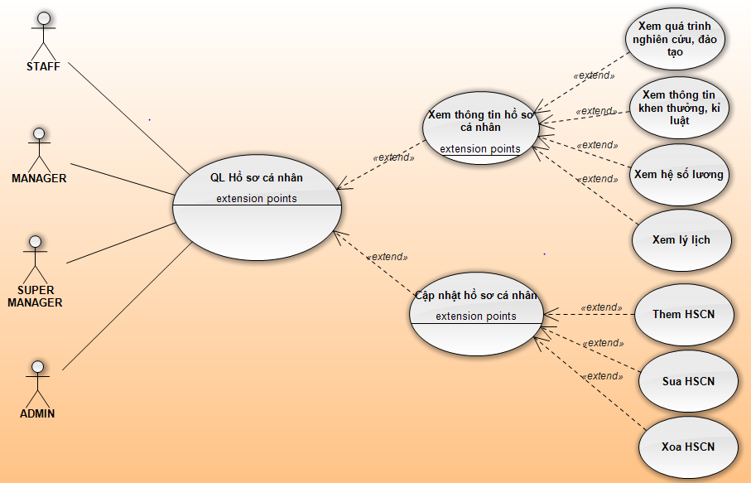

a. Ca sử dụng: Xem thông tin hồ sơ cán bộ

1 .Mô tả
Ca sử dụng này mô tả cách thức Staff muốn Xem thông tin hồ sơ cá nhân

2 .Tác nhân
2.1. Staff
2.2. Manager
2.3. Super Manager.
2.4. Admin

3 .Điều kiện đầu vào
Người dùng Đăng nhập hệ thống thành công.

4 Các luồng sự kiện chính
1. Người dùng chọn mục muốn xem thông tin trong menu Truy hồ sơ cá nhân
2. Hệ thống hiển thị các mục con gồm:
- Quá trình nghiên cứu, đào tạo.
- Khen thưởng, kỷ luật.
- Hệ số lương
- Lý lịch
3. Người dùng chọn mục thông tin tương ứng với thông tin cần xem.
4. Hệ thống hiển thị thông tin ra màn hình.Và Thêm các nút Edit, Del ở cuối trang.

5 .Các luồng sự kiện khác
Nếu chưa có thông tin.
Hệ thống hiển thị thông báo “Chưa có thông tin”

7. Kết quả đầu ra
Hệ thống hiển thị thông tin về các mục trong hồ sơ cá nhân của người dùng.

b. Ca sử dụng: Thêm thông tin hồ sơ cán bộ

1 Mô tả
cán bộ thêm thông tin vào hồ sơ.

2 Tác nhân
  - Staff
  - Manager
  - Super Manager
  - Admin

3 Điều kiện đầu vào
Đăng nhập thành công vào hệ thống

4 Các luồng sự kiện chính
1. Người dùng chọn mục muốn xem thông tin trong menu Truy hồ sơ cá nhân
2. Hệ thống hiển thị các mục con gồm:
- Quá trình nghiên cứu, đào tạo.
- Khen thưởng, kỷ luật.
- Hệ số lương
- Lý lịch
3. Người dùng chọn mục thông tin tương ứng với thông tin cần Thêm.
4. Hệ thống hiển thị thông tin ra màn hình.Và các nút Edit, Del ở cuối trang.
5.Người dùng chọn nút Edit.
6.Hệ thống hiển thị Form cho phép nhập thông tin cần thêm.
7. Người dùng nhập thông tin cần thêm vào form và chọn nút Thêm.
8. Hệ thống phản hồi kết quả: Thêm thành công.

5 Các luồng sự kiện khác

5.1 Trường dữ liệu được thêm vào chưa chính xác
Hệ thống hiện ra thông báo: “Dữ liệu sai định dạng.Nhập lại”.

7 Điều kiện đầu ra
7.1.Thêm thông tin thành công
Hiển thị thông báo “Thêm thành công”
7.2.Thêm thông tin không thành công
Hiển thị thông báo “Thêm thông tin không thành công”

c. Ca sử dụng: Sửa thông tin hồ sơ cán bộ

1 Mô tả
cán bộ thêm thông tin vào hồ sơ.

2 Tác nhân

2.1.Staff

2.2.Manager

2.3.Super Manager

2.4.Admin

3 Điều kiện đầu vào
Đăng nhập thành công vào hệ thống

4 Các luồng sự kiện chính
1. Người dùng chọn mục muốn xem thông tin trong menu Truy hồ sơ cá nhân
2. Hệ thống hiển thị các mục con gồm:
- Quá trình nghiên cứu, đào tạo.
- Khen thưởng, kỷ luật.
- Hệ số lương
- Lý lịch
3. Người dùng chọn mục thông tin tương ứng với thông tin cần Sửa.
4. Hệ thống hiển thị thông tin ra màn hình.Và các nút Edit, Del ở cuối trang.
5.Người dùng chọn nút Edit.
6.Hệ thống hiển thị Form cho phép nhập thông tin cần Sửa.
7. Người dùng nhập thông tin cần Sửa vào form và chọn nút Sửa.
8. Hệ thống phản hồi kết quả: Thêm thành công.

5 Các luồng sự kiện khác

5.1 Trường dữ liệu được thêm vào chưa chính xác
Hệ thống hiện ra thông báo: “Dữ liệu sai định dạng.Nhập lại”.

7 Điều kiện đầu ra
7.1.Sửa thông tin thành công
Hiển thị thông báo “Thêm thành công”
7.2.Sửa thông tin không thành công
Hiển thị thông báo “Thêm thông tin không thành công”

d. Ca sử dụng: Xóa hồ sơ cán bộ

1 Mô tả
cán bộ thêm thông tin vào hồ sơ.

2 Tác nhân

2.1.Staff

2.2.Manager

2.3.Super Manager

2.4.Admin

3 Điều kiện đầu vào
Đăng nhập thành công vào hệ thống

4 Các luồng sự kiện chính
1. Người dùng chọn mục muốn xem thông tin trong menu Truy hồ sơ cá nhân
2. Hệ thống hiển thị các mục con gồm:
- Quá trình nghiên cứu, đào tạo.
- Khen thưởng, kỷ luật.
- Hệ số lương
- Lý lịch
3. Người dùng chọn mục thông tin tương ứng với thông tin cần Xóa.
4. Hệ thống hiển thị thông tin ra màn hình.Và các nút Edit, Del ở cuối trang.
5.Người dùng chọn nút Del.
6. Hệ thống phản hồi kết quả: Xóa thành công.

5 Các luồng sự kiện khác
Không thể xóa dữ liệu Hệ thống hiển thị thông báo”Xóa không thành công”

7 Điều kiện đầu ra
7.1.Xóa thông tin thành công
Hiển thị thông báo “Xóa thành công”
7.2.Xóa thông tin không thành công
Hiển thị thông báo “Xóa thông tin không thành công”

Quản lý nhật ký hệ thống

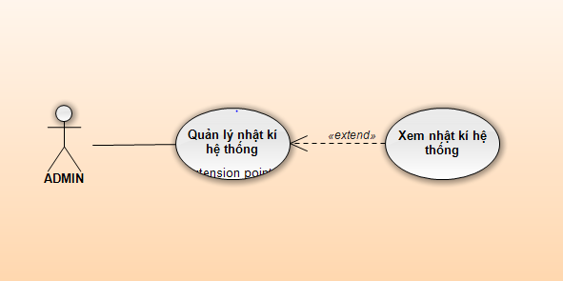

a. Ca sử dụng: Lưu nhật ký hệ thống

1.Mô tả
Admin xem nhật kí hệ thống để theo dõi quá trình truy cập vào hệ thống của người dùng

2.Tác nhân
Admin

3.Điều kiện đầu vào
Đăng nhập hệ thống bằng tài khoản Admin

4.Các luồng sự kiện chính
1.Tại trang Back-End Admin chọn nút Xem nhật kí hệ thống
2.Hệ thống hiển thị nội dung file Log trên màn hình

5. kết quả đầu ra
Nội dung file log được hiển thị lên màn hình

Quản lý danh sách báo cáo
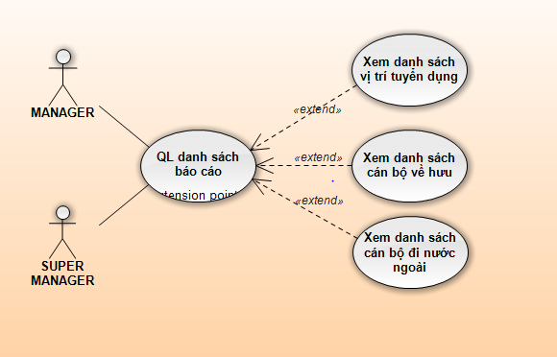

Ca sử dụng: Ql danh sách báo cáo

1.Mô tả
Manager và Super Manager xem các danh sách báo cáo về các thông tin của đơn vị mình hay của toàn Viện

2.Tác nhân
1.Manager
2.Super Manager

3.Điều kiện kích hoạt
Đăng nhập hệ thống bằng tài khoản Manager hoặc Super Manager

4.Các luồng sự kiện chính
1.User chọn mục Quản lý danh sách báo cáo
2.Hệ thống hiển thị các mục con của mục Quản lý danh sách báo cáo gồm:
2.1. Danh sách các vị trí cần tuyển dụng
2.2.Danh sách các cản bộ nghỉ hưu
2.3.Danh sách các cán bộ đi nước ngoài
3.User chọn mục danh sách cần xem
4. Hệ thống hiển thị danh sách mà người dùng chọn dưới dạng bảng

5.Các luồng phụ

6. Kết quả đầu ra
Danh sách cần xem được đưa ra màn hình

Căn lề chưa hợp lý, nhiều chỗ chưa căn lề. Nên chú ý cách trình bày khi viết về sau đỡ phải sửa. Tớ tạm nhận xét thế đã - Huy

